ДОСТИЖЕНИЯ ВАКЦИНАЦИИ
Сегодня массовая вакцинация является фактором экономического роста в мировом масштабе. Благодаря развернутым по всему миру программам вакцинации ежегодно удается сохранить 6 млн жизней – детских жизней. 750 тысяч детей не становятся инвалидами. Вакцинация ежегодно дарит человечеству 400 млн дополнительных лет жизни. А каждые 10 лет сохранённой жизни обеспечивают 1% экономического роста. Вакцинация признана самым эффективным медицинским вмешательством из изобретенных человеком. Сравнимый результат дало только использование чистой питьевой воды.

ИММУНОПРОФИЛАКТИКА ЗНАЧИТСЯ ПЕРВОЙ В СПИСКЕ 10 ВЕЛИЧАЙШИХ ДОСТИЖЕНИЙ ЗДРАВООХРАНЕНИЯ XX ВЕКА
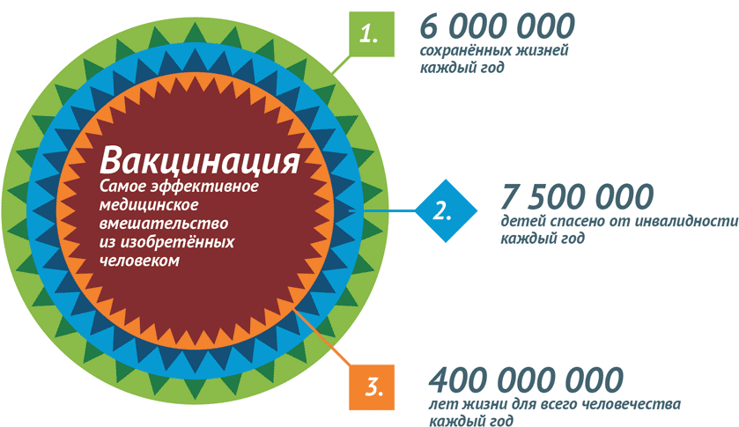

ГРИПП

ДОСТИЖЕНИЯ: ПРИМЕНЕНИЕ ВАКЦИНАЦИИ ПРОТИВ ГРИППА СНИЖАЕТ УРОВЕНЬ ЗАБОЛЕВАЕМОСТИ В 1,4-1,7 РАЗА, СПОСОБСТВУЕТ УМЕНЬШЕНИЮ ТЯЖЕСТИ ЗАБОЛЕВАНИЯ, ПРЕДУПРЕЖДАЕТ РАЗВИТИЕ ТЯЖЕЛЫХ ОСЛОЖНЕНИЙ И СМЕРТЕЛЬНЫХ ИСХОДОВ.
- Грипп – в переводе с французского означает "схватывать". Впервые эпидемия болезни, напоминавшей грипп, была описана в 412 году до н.э. Гиппократом. Первая пандемия (глобальная эпидемия) гриппа, унесшая много человеческих жизней, была зафиксирована в 1580 году. И с тех пор эта болезнь продолжает шествовать по планете. Во время эпидемии знаменитой «испанки» в 1918 году было унесено 20-40 миллионов (или более) человеческих жизней.
- Вот уже свыше 60 лет имеются и используются безопасные и эффективные вакцины против этого заболевания.
- Состав вакцин меняется каждый год. Это делается для обеспечения максимальной защиты от «дикого» вируса гриппа.
- Иммунитет после введения вакцины формируется через 14 дней и сохраняется в течение всего сезона.

ГРИПП
- Умирают от осложнений, вызванных гриппом, по данным ВОЗ, от 250 до 500 тыс. человек ежегодно. При этом основная смертность приходится на людей пожилого возраста (у большинства из которых имеются те или иные хронические заболевания), а также на лиц любого возраста, имеющих хронические заболевания.
- Летальность непривитых беременных женщин от гриппа доходит до 50%!
- Риск госпитализации из-за гриппа для детей младше 2 лет настолько же велик, как и для пациентов традиционно выделяемых групп риска и даже превышает его. Причем риск госпитализации тем выше, чем младше ребенок.
- Истинный грипп протекает, как правило, тяжелее, чем ОРЗ (которое в обиходе часто ошибочно называют гриппом), грипп связан с интоксикацией организма, резкой головной болью, гастроэнтеритом и частым развитием осложнений.

